**110年8月11日餐點**

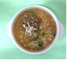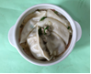

**早餐(蔬菜吻仔魚粥) 下午點心(蔬菜湯餃)**



**午餐(蘋果咖哩飯、蛋花蔬菜湯、水果)**